本实用新型涉及救生衣技术领域，具体为动力救生衣，包括救生衣本体，所述救生衣本体的两侧均安装有驱动电机，所述驱动电机的底部安装有壳体，所述驱动电机的输出端固定连接有螺旋桨；本实用新型对于不会游泳的人，可借助螺旋桨的动力自动游到岸边，摆脱在水中孤立无援的困境；对于游泳耐力不好的人，能帮助他们续航几百米，大大增强了他们在水中的活动能力，有效降低了溺水风险。

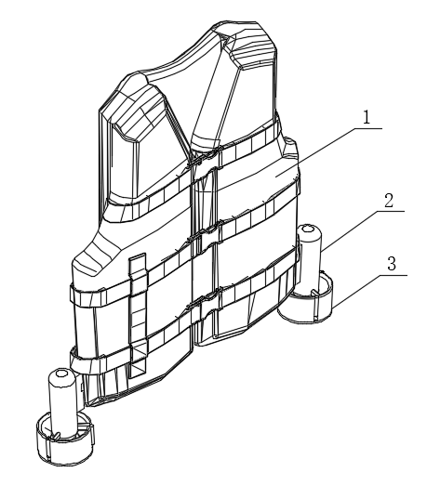
1.动力救生衣，其特征在于：包括救生衣本体（1），所述救生衣本体（1）的两侧均安装有驱动电机（2），所述驱动电机（2）的底部安装有壳体（3），所述驱动电机（2）的输出端固定连接有螺旋桨（4）。
2.根据权利要求1所述的动力救生衣，其特征在于：所述壳体（3）的底部安装有防护网（5）。
3.根据权利要求1所述的动力救生衣，其特征在于：所述救生衣本体（1）的后表面安装有蓄电池（6）。

动力救生衣

技术领域
本实用新型涉及救生衣技术领域，具体为动力救生衣。

背景技术
溺水事故在日常生活中时有发生，对人们的生命安全构成了严重威胁。在河流、湖泊等水域环境中，不会游泳或游泳耐力不足的人群面临着巨大的安全风险。传统的普通救生衣仅具备被动的漂浮功能，只能帮助使用者在水中保持漂浮状态，无法主动提供动力，将使用者带至安全区域。当遇到水流湍急、离岸距离较远等情况时，普通救生衣的局限性就愈发明显，使用者可能会因体力不支、无法对抗水流等原因，难以自行游到岸边，导致溺水悲剧的发生；
现有的救生衣无法很好地满足不会游泳或游泳耐力不好的人的自救和被救需求，亟须一种安全、便捷、高效的动力救生衣来填补这一空白，为此，提出动力救生衣。

实用新型内容
有鉴于此，本实用新型提供动力救生衣，以解决或缓解现有技术中存在的技术问题，至少提供一种有益的选择。
本实用新型的技术方案是这样实现的：动力救生衣，包括救生衣本体，所述救生衣本体的两侧均安装有驱动电机，所述驱动电机的底部安装有壳体，所述驱动电机的输出端固定连接有螺旋桨。
进一步优选的，所述壳体的底部安装有防护网。
进一步优选的，所述救生衣本体的后表面安装有蓄电池。
本实用新型实施例由于采用以上技术方案，其具有以下优点：
一、本实用新型对于不会游泳的人，可借助螺旋桨的动力自动游到岸边，摆脱在水中孤立无援的困境；对于游泳耐力不好的人，能帮助他们续航几百米，大大增强了他们在水中的活动能力，有效降低了溺水风险。
二、螺旋桨两头采用网状保护设计，有效防止人的手伸进去，避免了使用者在操作过程中因意外接触螺旋桨而受伤，确保了使用过程中的人身安全，另一方面，救生衣经过防漏电处理，其背部的蓄电池即使在潮湿的水环境中也能安全使用，避免了因电池漏电而对使用者造成电击伤害，将安全放在首位，为使用者提供了可靠的安全保障。
三、螺旋桨装置以塑料材料为主，重量较轻，人穿在身上不会感觉到沉重，不会对使用者在水中的行动造成过多负担，保证了使用者在穿戴时的舒适性和灵活性。同时，作为穿在身上的救生衣，其便携性强，使用者可以随时穿着，在遇到危险时能迅速发挥作用，无需像其他大型救援设备那样需要提前准备和搬运。
上述概述仅仅是为了说明书的目的，并不意图以任何方式进行限制。除上述描述的示意性的方面、实施方式和特征之外，通过参考附图和以下的详细描述，本实用新型进一步的方面、实施方式和特征将会是容易明白的。

附图说明
为了更清楚地说明本申请实施例或现有技术中的技术方案，下面将对实施例或现有技术描述中所需要使用的附图作简单地介绍，显而易见地，下面描述中的附图仅仅是本申请的一些实施例，对于本领域普通技术人员来讲，在不付出创造性劳动的前提下，还可以根据这些附图获得其他的附图。
图1为本实用新型的结构图；
图2为本实用新型的另一视角结构图；
图3为本实用新型的部分结构图。
附图标记：1、救生衣本体；2、驱动电机；3、壳体；4、螺旋桨；5、防护网；6、蓄电池。

具体实施方式
在下文中，仅简单地描述了某些示例性实施例。正如本领域技术人员可认识到的那样，在不脱离本实用新型的精神或范围的情况下，可通过各种不同方式修改所描述的实施例。因此，附图和描述被认为本质上是示例性的而非限制性的。
下面结合附图对本实用新型的实施例进行详细说明。
如图1-3所示，本实用新型实施例提供了动力救生衣，包括救生衣本体1，救生衣本体1的两侧均安装有驱动电机2，驱动电机2的底部安装有壳体3，驱动电机2的输出端固定连接有螺旋桨4。
在一个实施例中，壳体3的底部安装有防护网5；通过防护网5的设置，防止手部伸入，且避免杂物进入壳体3中，使得螺旋桨4进行稳定运行，壳体3、螺旋桨4和防护网5均为塑料材质，降低重量，便于携带。
在一个实施例中，救生衣本体1的后表面安装有蓄电池6；通过蓄电池6的设置，对驱动电机2提供能源。
本实用新型在工作时：救生衣本体1穿着使用人员身上，当需要救援时，启动驱动电机2带动螺旋桨4转动，螺旋桨4与水面接触，带动使用人员进行推进，使得带动使用人员移动至安全位置。
以上所述，仅为本实用新型的具体实施方式，但本实用新型的保护范围并不局限于此，任何熟悉本技术领域的技术人员在本实用新型揭露的技术范围内，可轻易想到其各种变化或替换，这些都应涵盖在本实用新型的保护范围之内。因此，本实用新型的保护范围应以所述权利要求的保护范围为准。

图1
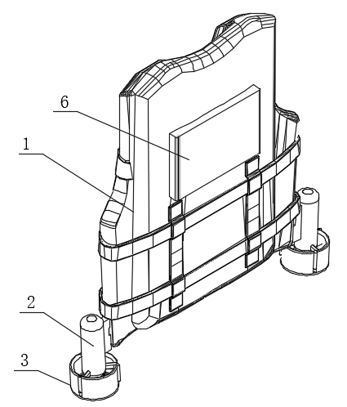
图2
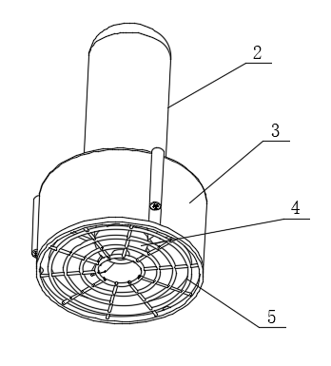
图3

